 

**南宁理工学院**

**XXXXX专业评估自评报告**

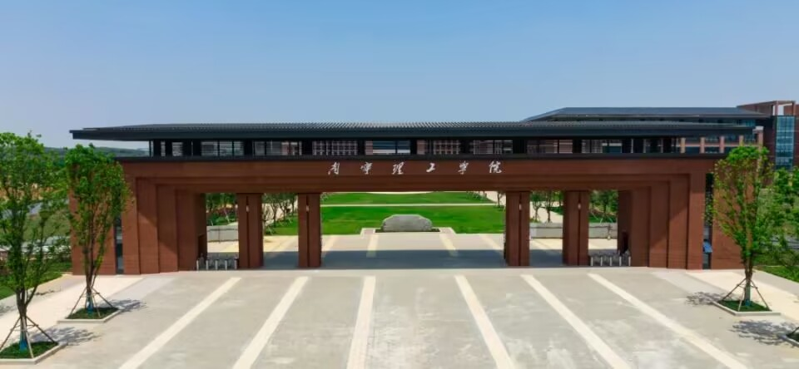

南宁理工学院

二〇二三年九月XX日

 

**南宁理工学院**

**XXXX专业评估数据表**



南宁理工学院

二〇二三年九月XX日

 

支撑材料一

**专业定位与规划**

（xx专业）

1.南宁理工学院发展定位规划

2.XXXXX学院发展规划

3.XXXXX专业建设规划

4....

5....

（具体请根据专业情况来写）

南宁理工学院

二〇二三年九月XX日

 

支撑材料二

**师资队伍**

（xx专业）

1.专业教师数量结构

2.教师培训进修情况

3.教师教研和科研情况

4.教师教学获奖情况

5...

（具体请根据专业情况来写）

南宁理工学院

二〇二三年九月XX日

 

支撑材料三

**教学资源**

（xx专业）

1.校外实习实践基地一览表

2.校外实习实践基地签订协议

3....

（具体请根据专业情况来写）

南宁理工学院

二〇二三年九月XX日

 

支撑材料四

**人才培养与教学改革**

（xx专业）

1.人才培养方案

2.核心专业课教学大纲

3.主要教育教学改革情况

4....

（具体请根据专业情况来写）

南宁理工学院

二〇二三年九月XX日

 

支撑材料五

**教学质量保障**

（xx专业）

1.教学质量保障制度

2.教学质量实施情况

3.教学质量评价情况

4....

（具体请根据专业情况来写）

南宁理工学院

二〇二三年九月XX日

 

支撑材料六

**人才培养质量**

（xx专业）

1.学生论文发表情况

2.学生就业情况

3.学生创新创业活动

4.学生参加竞赛情况

5.学生获得的行业资格证书

（具体请根据专业情况来写）

南宁理工学院

二〇二三年九月XX日

 

支撑材料七

**专业特色与优势**

（xx专业）

1......

2......

（具体请根据专业情况来写）

南宁理工学院

二〇二三年九月XX日